Министерство науки и высшего образования Российской Федерации

Федеральное государственное бюджетное образовательное учреждение высшего образования «Томский государственный университет систем управления и радиоэлектроники»

Факультет систем управления (ФСУ)

Кафедра автоматизированных систем управления (АСУ)

Создание документированного веб сервиса на flask. Swagger.

Отчет по лабораторной работе №4 по дисциплине
«Разработка веб-сервисов для научных и прикладных задач»

Обучающийся гр. 431-3
_____________ Андреев Д.П.
«___» ____________ 2022 г.

Проверил: Кандидат технических наук
___________ Суханов А.Я.
«___» ______________ 2022 г.

Томск 2022

Оглавление
1. Введение 3
2. Теория 4
3. Ход выполнения работы 4
3.1. Создание тестового веб-приложения 4
3.2. Создание веб-приложение по варианту и индивидуальное задание 5
4. Вывод 12
5. Приложение 13

Введение

Цель - Изучение создания веб-сервиса с использованием фреймворка Flask и его документирование с использование Swagger.
Задания:
Необходимо повторить описанные в главе 3 примеры и создать свой собственный веб-сервис и API, реализующий возврат данных по заданию в соответствии с вариантом, где задана простая предметная область. Необходимо разработать простую модель данных, в соответствии с которой будут храниться данные, соответствующие предметной области. Количество полей должно быть более четырех, два-три поля могут быть строкового или другого типа, остальные – числового.
Веб-сервис должен предоставлять возможность сортировки по всем полям записей, выдавать среднее, максимальное и минимальное значение по числовым полям, добавлять, удалять записи и обновлять записи, например, по идентификатору.
Для самостоятельного задания был выдан вариант 1. Этот вариант нацелен на создания базы данных по студентам, изучающих дисциплины в университете.

Теория

В методичке было рассказано про то, что есть множество ресурсов, представляющих возможности для создания веб-приложений с возможностью непрерывной интеграции с github-ом.
Создание веб-приложения было решено с помощью операционной системы Arch linux и библиотеки Flask для создания веб-приложения. Для создания дизайна и интерфейса потребуется знание html, css и шаблоны Flask.

Ход выполнения работы
К сожалению все американские сервисы для создания непрерывной интеграции веб-сервисов просили номера карточки. Поэтому было решено выполнять задание на локальной сети. Все коды в приложении.

3.1. Создание тестового веб-приложения
В методичке было проведено много примеров для работы с Flask. Результаты некоторых (Код в приложении) вы сможете увидеть внизу в виде картинок (Рисунки 3.1-3.2)
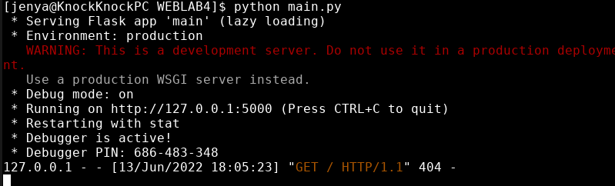
Рисунок 3.1 – запуск тестового веб-сервиса из методички в локальной сети
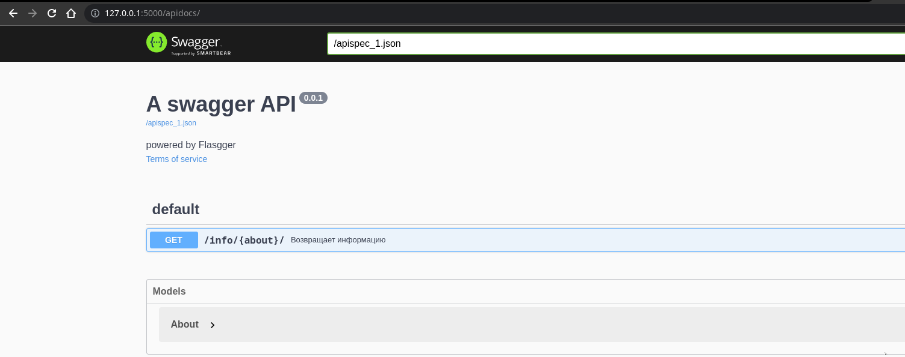
Рисунок 3.2 – тестовое веб-приложение с выводом информации от Swagger.

3.2. Создание веб-приложение по варианту и индивидуальное задание
Задание заключается в создании веб-приложения на Flask. Для работы был дан вариант 1.
Приложение должно возвращать необходимые данные о студентах, изучающих дисциплины в университете. Нужно разработать модель базы данных, количество полей которой должно быть больше 4-х (id, фио студента, любимый предмет, группа студента, средний балл студента). Нужно создать также возможность сортировки по всем полям записей, выдавать среднее, максимальное и минимальное значение по числовым полям. Также нужно добавить возможность удалять, изменять и добавлять новые записи.
В качестве сервера было решено использовать локальный компьютер. Внизу представлены рисунки результатов работы web-приложения. (Рисунки 3.3-3.14)

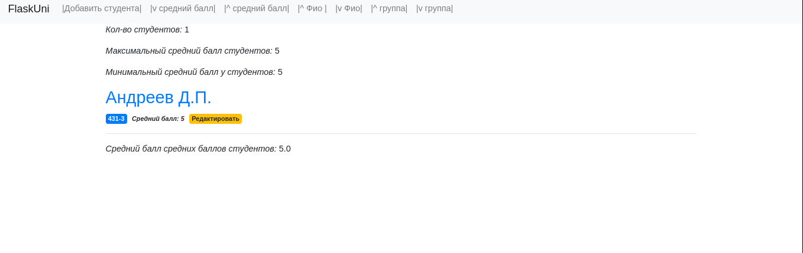
Рисунок 3.3 – главная страница веб-приложения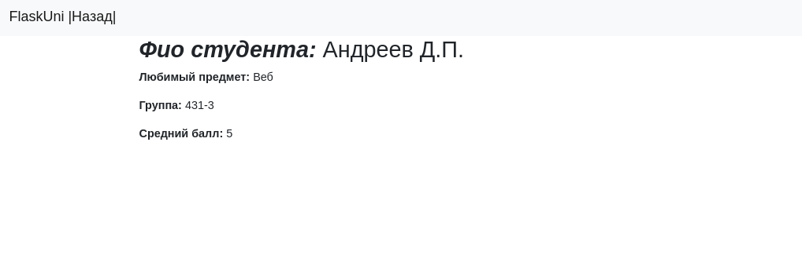
Рисунок 3.4 – страница чтения странички студента
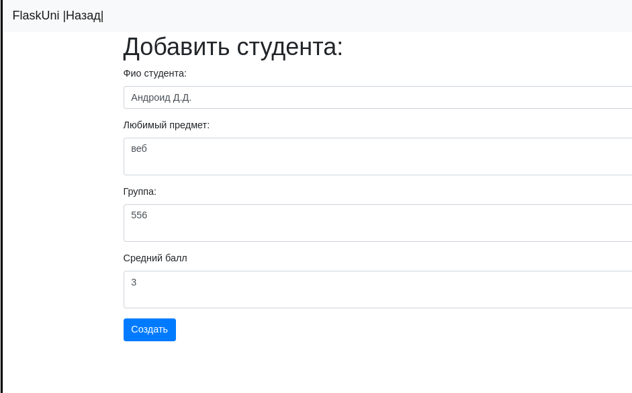
Рисунок 3.5 – страница добавления студента

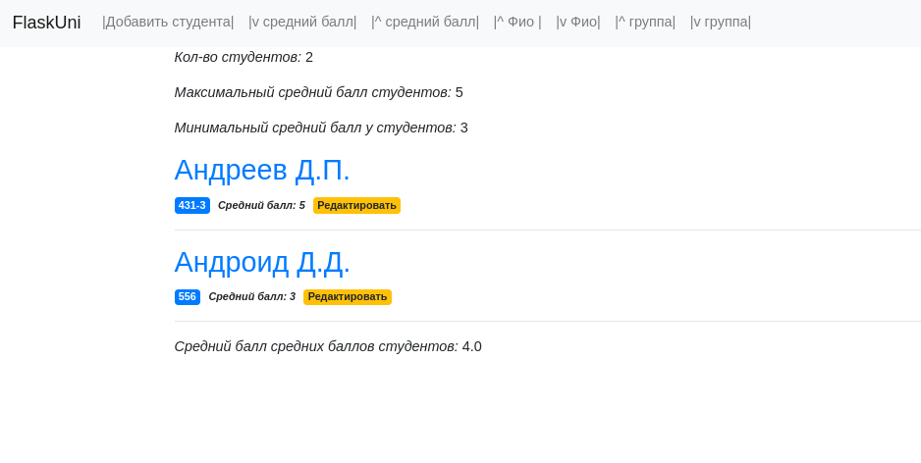
Рисунок 3.6 – вывод результата работы создания нового элемента, а также выявление максимальной, минимальной и среднего среднего балла студентов

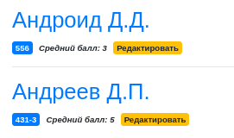
Рисунок 3.7 – результат сортировки среднего балла по возрастанию
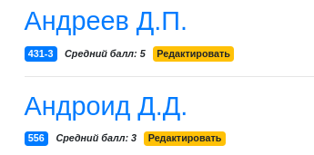
Рисунок 3.8 – результат сортировки цены по убыванию
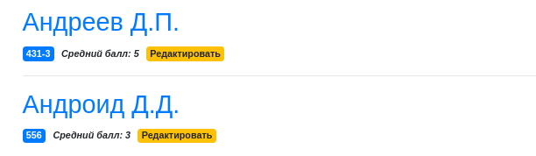
Рисунок 3.9 – результат сортировки по фамилии студента
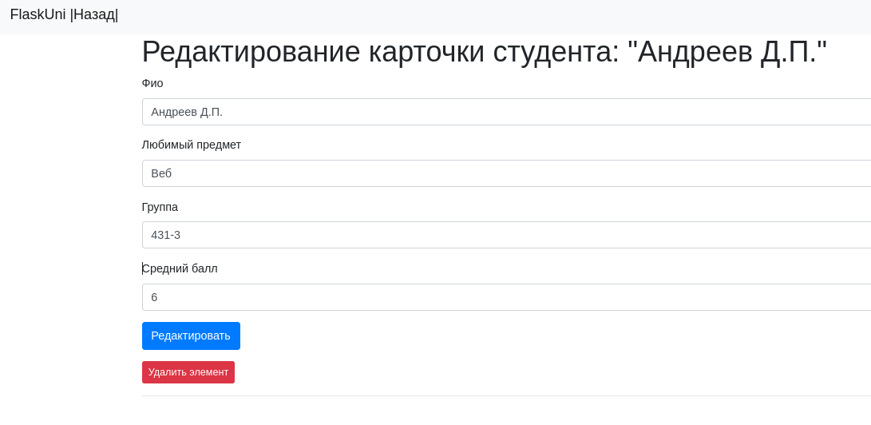
Рисунок 3.10 – страница редактирования элемента
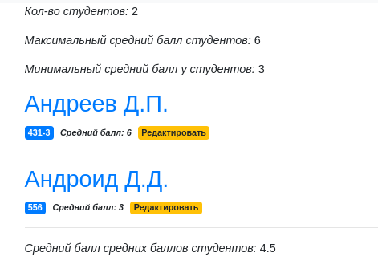
Рисунок 3.11 – результат редактирования элемента
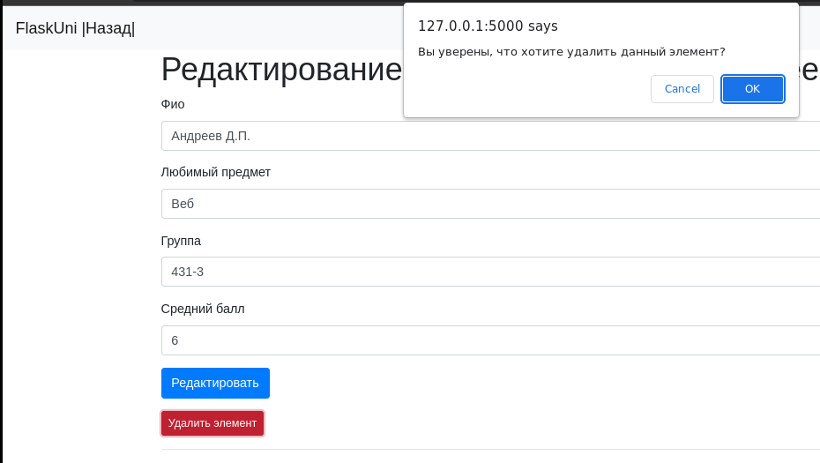
Рисунок 3.12 – удаление элемента
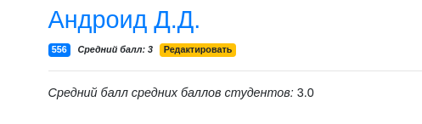
Рисунок 3.13 – результат удаления элемента
Также было решено сделать автоматическую документацию при помощи Swagger. Для каждой команды был присвоен свой личный комментарий, а также все используемые переменные (результат на рисунке 3.17).
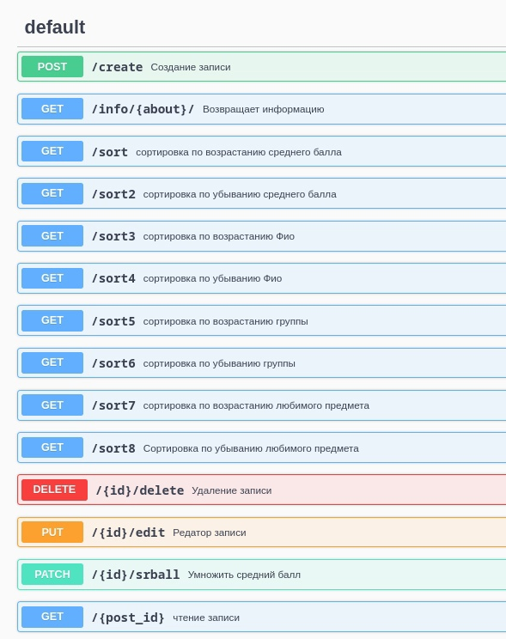
Рисунок 3.14 – документация проекта при помощи Swagger

Вывод
C помощью python-a можно решить различные задачи, связанные не только с математикой и с обработкой фото, но также и с созданием веб-приложений с интерфейсом. Также для веб-сервиса можно сделать автоматическую документацию.

Приложение

Листинги кодов решений:
App.py:
import sqlite3

from flask_swagger_ui import get_swaggerui_blueprint

from flask import Flask, render_template, request, url_for, flash, redirect
from flask import Flask, jsonify, Blueprint
from flasgger import Swagger
#from flask import g###
from werkzeug.exceptions import abort

SWAGGER_URL = '/docs'
API_URL = '/swagger'

swagger_ui_blueprint = get_swaggerui_blueprint(
SWAGGER_URL,
API_URL,
config={
'app_name': 'My App'
}
)

def get_db_connection(): #Подключение к мини базе данных
conn = sqlite3.connect('flask_blog/database.db') ##Путь до базы данных
conn.row_factory = sqlite3.Row
return conn

def get_post(post_id): #Открыть пост, если нету - дать нахуй по ебалу 404 ошибкой
conn = get_db_connection()
post = conn.execute('SELECT * FROM posts WHERE id = ?',
(post_id,)).fetchone()
conn.close()
if post is None:
abort(404)
return post

app = Flask(__name__)
swagger = Swagger(app) # Инициализация для нашего API сервиса документации Swagger

main = Blueprint("/", __name__, template_folder='templates',static_folder='static')

@main.route('/info/<about>/')
def info(about):
"""Возвращает информацию
This is using docstrings for specifications.
---
parameters:
- name: about
in: path
type: string
enum: ['all','version', 'author', 'year']
required: true
default: all
definitions:
About:
type: string
responses:
200:
description: A string
schema:
$ref: '#/definitions/About'
examples:
version: '1.0'
"""
all_info = {
'all': 'main_author 1.0 2020',
'version': '1.0',
'author': 'main_author',
'year': '2020'
}
result = {about:all_info[about]}
return jsonify(result)

@app.route('/<int:post_id>') #Открытие записей
def post(post_id):
"""чтение записи
This is using docstrings for specifications.
---
parameters:
- name: get_post
in: path
type: integer
enum: ['post_id']
required: true
default: all
definitions:
About:
type: string
responses:
200:
description: A string
schema:
$ref: '#/definitions/About'
examples:
version: '1.0'
"""
post = get_post(post_id)
return render_template('post.html', post=post)

@app.route('/swagger')
def create_swagger_spec():
return json.dumps(get_apispec(app).to_dict())

@app.route('/create', methods=('GET', 'POST')) #Создание записей
def create():
"""Создание записи
This is using docstrings for specifications.
---
parameters:
- name: get_post
in: path
type: integer
enum: ['post_id']
required: true
default: all
definitions:
About:
type: string
responses:
200:
description: A string
schema:
$ref: '#/definitions/About'
examples:
version: '1.0'
"""
if request.method == 'POST':
title = request.form['title']
performer = request.form['performer']
style = request.form['style']
duration = request.form['duration']

if not title:
flash('Title is required!')
else:
conn = get_db_connection()
conn.execute('INSERT INTO posts (title, performer, style, duration) VALUES (?, ?, ?, ?)',
(title, performer, style, duration))
conn.commit()
conn.close()
return redirect(url_for('index'))
return render_template('create.html')

@app.route('/') #Основная страница
def index():
conn = get_db_connection()
posts_var = conn.execute('SELECT * FROM posts').fetchall()
min_var = conn.execute("SELECT MIN(duration) FROM posts").fetchone()[0]
max_var = conn.execute("SELECT MAX(duration) FROM posts ").fetchone()[0]
count_var = conn.execute("SELECT Count(title) FROM posts").fetchone()[0]
summ_var = conn.execute("SELECT SUM(duration) FROM posts").fetchone()[0]
conn.close()

return render_template('index.html', posts=posts_var, count_var=count_var, min_var=min_var, max_var=max_var, summ_var=summ_var)

@app.route('/sort') #Сортировка по возрастанию среднего балла
def sort():
"""сортировка по возрастанию среднего балла
This is using docstrings for specifications.
---
parameters:
- name: get_post
in: path
type: integer
enum: ['post_id']
required: true
default: all
definitions:
About:
type: string
responses:
200:
description: A string
schema:
$ref: '#/definitions/About'
examples:
version: '1.0'
"""
conn = get_db_connection()
posts_var = conn.execute('SELECT * FROM posts ORDER BY duration').fetchall()
min_var = conn.execute("SELECT MIN(duration) FROM posts").fetchone()[0]
max_var = conn.execute("SELECT MAX(duration) FROM posts ").fetchone()[0]
count_var = conn.execute("SELECT Count(title) FROM posts").fetchone()[0]
summ_var = conn.execute("SELECT SUM(duration) FROM posts").fetchone()[0]
conn.close()

return render_template('index.html', posts=posts_var, count_var=count_var, min_var=min_var, max_var=max_var, summ_var=summ_var)

@app.route('/sort2') #Сортировка по убыванию среднего балла
def sort2():
"""сортировка по убыванию среднего балла
This is using docstrings for specifications.
---
parameters:
- name: get_post
in: path
type: integer
enum: ['post_id']
required: true
default: all
definitions:
About:
type: string
responses:
200:
description: A string
schema:
$ref: '#/definitions/About'
examples:
version: '1.0'
"""
conn = get_db_connection()
posts_var = conn.execute('SELECT * FROM posts ORDER BY duration DESC').fetchall()
min_var = conn.execute("SELECT MIN(duration) FROM posts").fetchone()[0]
max_var = conn.execute("SELECT MAX(duration) FROM posts ").fetchone()[0]
count_var = conn.execute("SELECT Count(title) FROM posts").fetchone()[0]
summ_var = conn.execute("SELECT SUM(duration) FROM posts").fetchone()[0]
conn.close()
return render_template('index.html', posts=posts_var, count_var=count_var, min_var=min_var, max_var=max_var, summ_var=summ_var)

@app.route('/sort3') #Сортировка по возрастанию Фио
def sort3():
"""сортировка по возрастанию Фио
This is using docstrings for specifications.
---
parameters:
- name: get_post
in: path
type: integer
enum: ['post_id']
required: true
default: all
definitions:
About:
type: string
responses:
200:
description: A string
schema:
$ref: '#/definitions/About'
examples:
version: '1.0'
"""
conn = get_db_connection()
posts_var = conn.execute('SELECT * FROM posts ORDER BY title').fetchall()
min_var = conn.execute("SELECT MIN(duration) FROM posts").fetchone()[0]
max_var = conn.execute("SELECT MAX(duration) FROM posts ").fetchone()[0]
count_var = conn.execute("SELECT Count(title) FROM posts").fetchone()[0]
summ_var = conn.execute("SELECT SUM(duration) FROM posts").fetchone()[0]
conn.close()

return render_template('index.html', posts=posts_var, count_var=count_var, min_var=min_var, max_var=max_var, summ_var=summ_var)

@app.route('/sort4') #Сортировка по убыванию ФИО
def sort4():
"""сортировка по убыванию Фио
This is using docstrings for specifications.
---
parameters:
- name: get_post
in: path
type: integer
enum: ['post_id']
required: true
default: all
definitions:
About:
type: string
responses:
200:
description: A string
schema:
$ref: '#/definitions/About'
examples:
version: '1.0'
"""
conn = get_db_connection()
posts_var = conn.execute('SELECT * FROM posts ORDER BY title DESC').fetchall()
min_var = conn.execute("SELECT MIN(duration) FROM posts").fetchone()[0]
max_var = conn.execute("SELECT MAX(duration) FROM posts ").fetchone()[0]
count_var = conn.execute("SELECT Count(title) FROM posts").fetchone()[0]
summ_var = conn.execute("SELECT SUM(duration) FROM posts").fetchone()[0]
conn.close()

return render_template('index.html', posts=posts_var, count_var=count_var, min_var=min_var, max_var=max_var, summ_var=summ_var)

@app.route('/sort5') #Сортировка по возрастанию группы
def sort5():
"""сортировка по возрастанию группы
This is using docstrings for specifications.
---
parameters:
- name: get_post
in: path
type: integer
enum: ['post_id']
required: true
default: all
definitions:
About:
type: string
responses:
200:
description: A string
schema:
$ref: '#/definitions/About'
examples:
version: '1.0'
"""
conn = get_db_connection()
posts_var = conn.execute('SELECT * FROM posts ORDER BY style').fetchall()
min_var = conn.execute("SELECT MIN(duration) FROM posts").fetchone()[0]
max_var = conn.execute("SELECT MAX(duration) FROM posts ").fetchone()[0]
count_var = conn.execute("SELECT Count(title) FROM posts").fetchone()[0]
summ_var = conn.execute("SELECT SUM(duration) FROM posts").fetchone()[0]
conn.close()

return render_template('index.html', posts=posts_var, count_var=count_var, min_var=min_var, max_var=max_var, summ_var=summ_var)

@app.route('/sort6') #Сортировка по убыванию группы
def sort6():
"""сортировка по убыванию группы
This is using docstrings for specifications.
---
parameters:
- name: get_post
in: path
type: integer
enum: ['post_id']
required: true
default: all
definitions:
About:
type: string
responses:
200:
description: A string
schema:
$ref: '#/definitions/About'
examples:
version: '1.0'
"""
conn = get_db_connection()
posts_var = conn.execute('SELECT * FROM posts ORDER BY style DESC').fetchall()
min_var = conn.execute("SELECT MIN(duration) FROM posts").fetchone()[0]
max_var = conn.execute("SELECT MAX(duration) FROM posts ").fetchone()[0]
count_var = conn.execute("SELECT Count(title) FROM posts").fetchone()[0]
summ_var = conn.execute("SELECT SUM(duration) FROM posts").fetchone()[0]
conn.close()

return render_template('index.html', posts=posts_var, count_var=count_var, min_var=min_var, max_var=max_var, summ_var=summ_var)

@app.route('/sort7') #Сортировка по возрастанию любимого предмета
def sort7():
"""сортировка по возрастанию фамилии врача
This is using docstrings for specifications.
---
parameters:
- name: get_post
in: path
type: integer
enum: ['post_id']
required: true
default: all
definitions:
About:
type: string
responses:
200:
description: A string
schema:
$ref: '#/definitions/About'
examples:
version: '1.0'
"""
conn = get_db_connection()
posts_var = conn.execute('SELECT * FROM posts ORDER BY performer').fetchall()
min_var = conn.execute("SELECT MIN(duration) FROM posts").fetchone()[0]
max_var = conn.execute("SELECT MAX(duration) FROM posts ").fetchone()[0]
count_var = conn.execute("SELECT Count(title) FROM posts").fetchone()[0]
summ_var = conn.execute("SELECT SUM(duration) FROM posts").fetchone()[0]
conn.close()

return render_template('index.html', posts=posts_var, count_var=count_var, min_var=min_var, max_var=max_var, summ_var=summ_var)

@app.route('/sort8') #Сортировка по убыванию любимого предмета
def sort8():
"""Сортировка по убыванию фамилии врача
This is using docstrings for specifications.
---
parameters:
- name: get_post
in: path
type: integer
enum: ['post_id']
required: true
default: all
definitions:
About:
type: string
responses:
200:
description: A string
schema:
$ref: '#/definitions/About'
examples:
version: '1.0'
"""
conn = get_db_connection()
posts_var = conn.execute('SELECT * FROM posts ORDER BY performer DESC').fetchall()
min_var = conn.execute("SELECT MIN(duration) FROM posts").fetchone()[0]
max_var = conn.execute("SELECT MAX(duration) FROM posts ").fetchone()[0]
count_var = conn.execute("SELECT Count(title) FROM posts").fetchone()[0]
summ_var = conn.execute("SELECT SUM(duration) FROM posts").fetchone()[0]
conn.close()

return render_template('index.html', posts=posts_var, count_var=count_var, min_var=min_var, max_var=max_var, summ_var=summ_var)

@app.route('/<int:id>/edit', methods=('GET', 'POST')) #Редактирование полей
def edit(id):
"""Редатор записи
This is using docstrings for specifications.
---
parameters:
- name: get_post
in: path
type: integer
enum: ['post_id']
required: true
default: all
definitions:
About:
type: string
responses:
200:
description: A string
schema:
$ref: '#/definitions/About'
examples:
version: '1.0'
"""
post = get_post(id)

if request.method == 'POST':
title = request.form['title']
performer = request.form['performer']
style = request.form['style']
duration = request.form['duration']

if not title:
flash('Title is required!')
else:
conn = get_db_connection()
conn.execute('UPDATE posts SET title = ?, performer = ?, style = ?, duration = ?'
' WHERE id = ?',
(title, performer, style, duration, id))
conn.commit()
conn.close()
return redirect(url_for('index'))

return render_template('edit.html', post=post)

@app.route('/<int:id>/delete', methods=('POST','GET')) #Удаление записей
def delete(id):
post = get_post(id)
conn = get_db_connection()
conn.execute('DELETE FROM posts WHERE id = ?', (id))
conn.commit()
conn.close()
flash('"{}" was successfully deleted!'.format(post['title']))
return redirect(url_for('index'))
"""Удаление записи
This is using docstrings for specifications.
---
parameters:
- name: get_post
in: path
type: integer
enum: ['post_id']
required: true
default: all
definitions:
About:
type: string
responses:
200:
description: A string
schema:
$ref: '#/definitions/About'
examples:
version: '1.0'
"""

app.register_blueprint(main,url_prefix='/')
app.run(debug=True)

